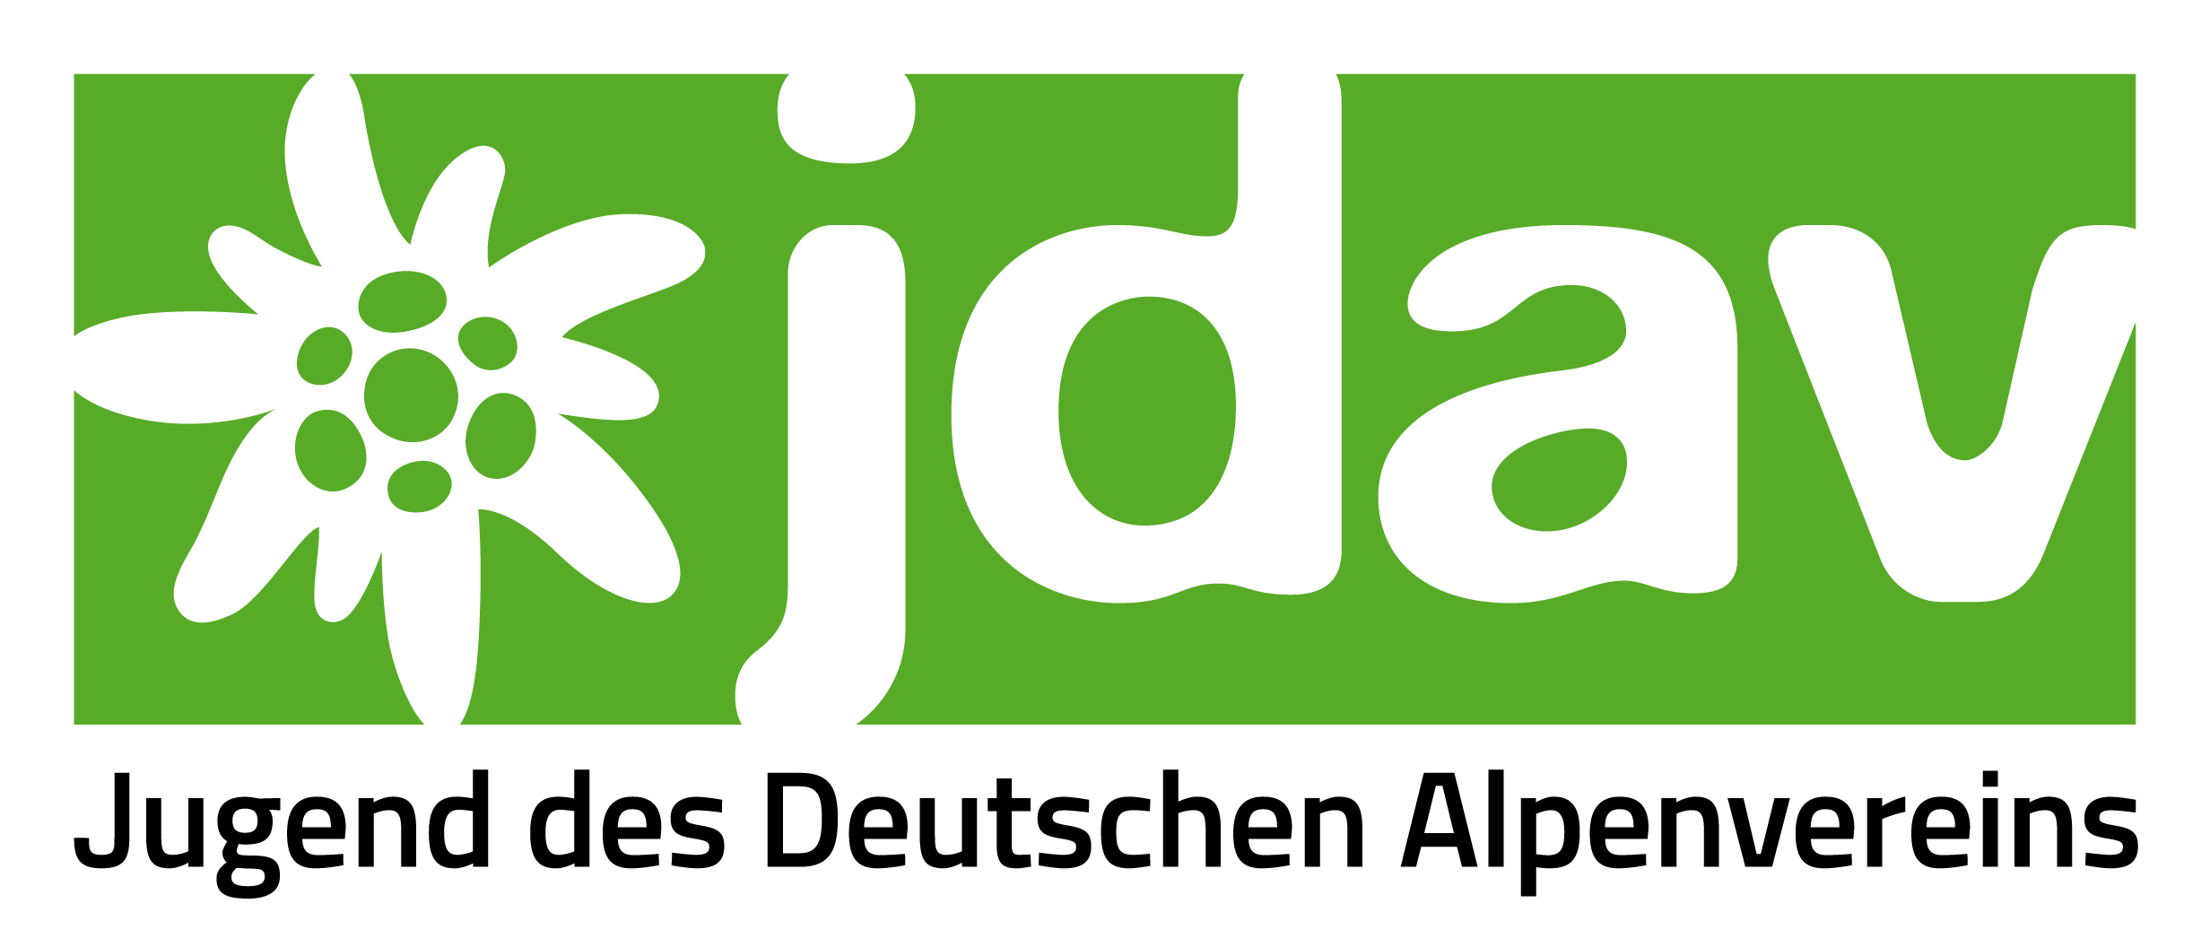**Bundesjugendversammlung 2025**

**Wahl der Bundesjugendleitung**

**Kandidat*innen-Steckbrief**

**Name:** _______________________ **Sektion:** ______________________

**Für welche Funktion(en) möchtest du kandidieren?**

o Stellv. Bundesjugendleiter*in

o Stellv. Bundesjugendleiter*in „Bildung“

**Was ist deine Motivation, für die BJL zu kandidieren?**

|  |
| --- |
|  |
|  |
|  |
|  |

**Wofür möchtest du dich in der Bundesjugendleitung besonders einsetzen?**

(z.B. Aus- und Fortbildung von Jugendleiter*innen, Nachhaltigkeit, Bergsport, Jugendpolitik, Kultur, Hütten, Klimaschutz, Kletteranlagen, Finanzen...)

|  |
| --- |
|  |
|  |
|  |
|  |

**Was hast du bisher in der JDAV oder im DAV gemacht?**

(z.B. Jugendleiter*in, Jugendreferent*in, nix, Ausfahrt organisiert, Naturschutzreferent*in, Materiallager betreuen, ...)

|  |
| --- |
|  |
|  |
|  |
|  |

**Was machst du, wenn du nicht für die JDAV unterwegs bist?**

(z.B. Schule/Ausbildung/Studium/Arbeit, Golf spielen, meditieren, ausschlafen, ...)

|  |
| --- |
|  |
|  |
|  |
|  |

**Was sollten wir sonst noch über dich wissen?**

(z.B. Alter, Lieblings-Bergsportart, Hütte oder Biwak?, Lieblingsberg, …)

|  |
| --- |
|  |
|  |
|  |
|  |